# W 80. rocznicę zakończenia II wojny światowej:

# „1945. Nie koniec, nie początek" – nowa wystawa w Muzeum POLIN.

5 marca 2025 r., Warszawa

**W 80. rocznicę zakończenia II wojny światowej Muzeum POLIN przygotowało wystawę opowiadającą o losach polskich Żydów i Żydówek ocalałych z Zagłady i ich powojennym doświadczeniu. Na zgliszczach starego świata próbowali oni zbudować swoje życie na nowo. Było ich już niewielu, dziewięćdziesiąt procent polskiej społeczności żydowskiej zginęło. Pozbawieni niemal wszystkiego – bliskich, wspólnoty, domu, stawali przed dramatycznym wyborem: zostać czy wyjechać? Na nowej wystawie czasowej "1945. Nie koniec, nie początek" zobaczymy powojenną rzeczywistość ich oczami – wielogłos bohaterów   
i bohaterek zobrazują osobiste pamiątki, listy, zdjęcia i dokumenty, a uzupełnią prace artystów i artystek współczesnych.**

Otwarcie dla publiczności: 7 marca 2025 r.

“W 80. rocznicę zakończenia II wojny światowej opowiadamy, czym był ten czas dla ocalałych Żydów, co wówczas czuli i myśleli, jakich wyborów dokonywali w pierwszych powojennych latach. To w dużej mierze historia jednej grupy – tych, którzy przeżyli Zagładę – przekazywana poprzez indywidualne losy i z osobistej perspektywy. Być może znane są nam inne historie dotyczące tego okresu w Polsce i na świecie. Wysłuchajmy i tej, która przez wiele lat pozostawała nieopowiedziana i szerzej nieznana. Choć bolesna i trudna, zasługuje na wysłuchanie oraz włączenie jej do opowieści, na zachowanie w pamięci tego wątku zakończenia II wojny światowej i ludzi, którzy go doświadczyli”.

– mówił na konferencji prasowej inaugurującej wystawę **Zygmunt Stępiński, dyrektor Muzeum POLIN** (5 marca 2025 r.).

## Koniec czy początek?

W powszechnej świadomości II wojna światowa skończyła się w 1945 roku. Choć powinien być to czas euforii, dla Żydów i Żydówek zmagających się z niewyobrażalną stratą oraz osamotnieniem to przede wszystkim moment podejmowania decyzji – co dalej? „Tłumy wychodzą na ulice miast i miasteczek, ludzie całują wyzwolicieli, rzucają im kwiaty, tańczą. Na tym polegać powinien koniec wojny. Ale jak czuli się wtedy ci, którzy wyszli z Zagłady? W dziesiątkach relacji powtarza się to samo: zamiast radości z zakończenia wojny – ulga, a zarazem rozpacz” – we wstępie do publikacji towarzyszącej wystawie **piszą autorzy jej koncepcji, Anna Bikont i dr Kamil Kijek**.   
I dodają: „W przeddzień wybuchu II wojny światowej w Polsce **mieszkało prawie 3,5 miliona Żydów**. Stanowili największą żydowską społeczność w Europie i drugą na świecie. Niemal 90% polskich Żydów zginęło w Zagładzie. Z jednego z najważniejszych światowych ośrodków cywilizacji żydowskiej Polska stała się jej cmentarzem.”

## Indywidualne historie.

O dylematach i życiowych drogach polskich Żydów i Żydówek po wojnie na wystawie dowiemy się śledząc **losy wybranych bohaterów i bohaterek**. W indywidualnych biografiach odnajdziemy strategie radzenia sobie w nowej rzeczywistości: powroty, emigrację, próby odbudowy społeczności żydowskiej, aktywizm polityczny, życie w ukryciu. Jak potoczyło się życie kilkuletniej Dory Zoberman, która straciła najbliższych jeszcze przed końcem wojny? Jak poradził sobie kilkunastoletni Pinchas Bursztyn znaleziony po wyzwoleniu [Auschwitz](https://sztetl.org.pl/pl/slownik/auschwitz) wśród zmarłych w dole z wapnem czy też jak wyglądała podróż do kraju z ZSRR rodziny Pertmanów?

Jak czuli się **ludzie powracający** po traumatycznych doświadczeniach do swych miejscowości, by odkryć, że ich domy zostały już dawno zajęte, rzeczy zabrane, ślady po społeczności zatarte?   
W bruku ulicznym rozpoznawali macewy – żydowskie kamienie nagrobne, a w przedmiotach codziennego użytku przerobione fragmenty zwojów Tory. Przez polskich sąsiadów Żydzi i Żydówki witani byli z niechętną obojętnością, wrogością, często z agresją. Mimo wszystko zostawali. Wierzyli, że ich przyszłość w Polsce nie jest przesądzona i z determinacją podejmowali próby odbudowy swojej społeczności.

Poznamy również losy osób, które **wyjechały**. Taką decyzję podjęła zdecydowana większość. W latach 1944–1946 Polskę opuściło ponad 200 tysięcy Żydów i Żydówek. Nie chcieli żyć na cmentarzu, nie wytrzymali poczucia osamotnienia oraz wiszącego w powietrzu niebezpieczeństwa związanego z powojennym antysemityzmem.

„Jest coś poruszającego w zdjęciu stojącego w ruinach getta młodzieńca, który w Zagładzie stracił rodzinę i dom, a jednocześnie działał na rzecz ocalałych Żydów i pomagał im zbudować ich życie na nowo, w innej części świata. Zbliżał się Jom Kipur – jedno z najważniejszych świąt żydowskich, kończące okres Dziesięciu Dni Pokuty. W judaizmie to dzień pojednania i odpuszczenia przez Boga grzechów. Początek nowego życia.” O fotografii przedstawiającej Zeeva Szewacha, który wyjechał z Polski, mówi **Zuzanna Schnepf-Kołacz, współkuratorka wystawy**.

## Świadectwa historyczne i sztuka współczesna

Trudną prawdę o rzeczywistości polskich Żydów i Żydówek po 1945 roku zobrazuje ikonografia: zdjęcia, dokumenty, listy, ulotki, osobiste pamiątki. Oszczędna i sprzyjająca skupieniu scenografia ekspozycji pozwoli wydobyć z prezentowanych materiałów to, czego jej bohaterowie doświadczali na co dzień – świadomość pustki, niepewności, zagrożenia.

Istotnym uzupełnieniem narracji historycznej oraz formą dialogu ze współczesnością będą dzieła **Marka Cecuły Alicji Bielawskiej, Zuzanny Hertzberg, Marii Ka, Włodzimierza Zakrzewskiego i Wiktora Freifelda**. Artysta i artystki wykorzystują różnorodne środki wyrazu, takie jak: ceramika, tkanina czy śpiew. Większość prezentowanych prac powstała specjalnie na potrzeby ekspozycji.

Jeszcze przed wejściem na ekspozycję, uwagę przykuje **40 białych ceramicznych głów** ustawionych w holu muzeum. “Projekt **ZAAM Marka Cecuły** to wynik jego refleksji nad Zagładą oraz rodzinnymi doświadczeniami. Instalacja stanowi plastyczną wypowiedź artysty na temat obecnej kondycji społeczeństwa oraz emocji w obliczu poczucia zagrożenia i bezradności” – mówiła na konferencji prasowej Marta Dziewulska, rzeczniczka Muzeum.

Prolog wystawy stanowi wielkoformatowa instalacja “**jesteś tam w tym”** Alicji Bielawskiej. Poruszając się wzdłuż dzieła, wykonanego ręcznie przez mistrzynię tkacką Beatę Wietrzyńską, odkryjemy srebrne hafty przedstawiające osobiste pamiątki bohaterów wystawy, niosące ich wspomnienia i historie. Na tkaninie bazuje również praca **Zuzanny Hertzberg**. Z szarej **szmaty** – wykorzystując wieloznaczność tego pojęcia, stworzyła sztandar, na wzór chorągwi maryjnych. Umieściła na niej jednak nie świętą, lecz Żydówkę, komunistyczną aktywistkę Hindę/Barbarę Beatus – jedną z bohaterek wystawy. W przestrzeni ekspozycji usłyszymy unikalne wykonanie w **jidysz „Pieśni żydowskiego górnika”. ArtystkaMaria Ka** na nagraniu odczytuje oryginalnesłowaautorstwaElchanana Indelmana. Współproducentem utworu i twórcą aranżacji jest Aleksander Golor-Baszun.

## Inna perspektywa

Obcowanie z osobistymi świadectwami osób, które przetrwały Zagładę, to przejmujące doświadczenie i lekcja historii. Na wystawie spotkamy się z tym, co do tej pory pozostawało przemilczane, na uboczu wielkich narracji – z żydowską perspektywą końca wojny.

Organizatorem wystawy "1945. Nie koniec, nie początek" jest Muzeum Historii Żydów Polskich POLIN we współpracy ze Stowarzyszeniem Żydowski Instytut Historyczny w Polsce oraz Żydowskim Instytutem Historycznym im. Emanuela Ringelbluma.

Wystawę można zwiedzać od 7 marca do 15 września 2025 roku.

Towarzyszą jej liczne wydarzenia, w tym oprowadzania autorskie i konferencja naukowa. Więcej: [Wydarzenia towarzyszące wystawie "1945. Nie koniec, nie początek" | Muzeum Historii Żydów Polskich POLIN w Warszawie](https://polin.pl/pl/wydarzenia-towarzyszace-wystawie-1945-nie-koniec-nie-poczatek)

Kontakt dla mediów:

Biuro Prasowe Muzeum POLIN

[biuroprasowe@polin.pl](mailto:biuroprasowe@polin.pl)

Materiały graficzne (plakat i archiwalne zdjęcia): [Dla mediów | Muzeum Historii Żydów Polskich POLIN w Warszawie](https://polin.pl/pl/dla-mediow)

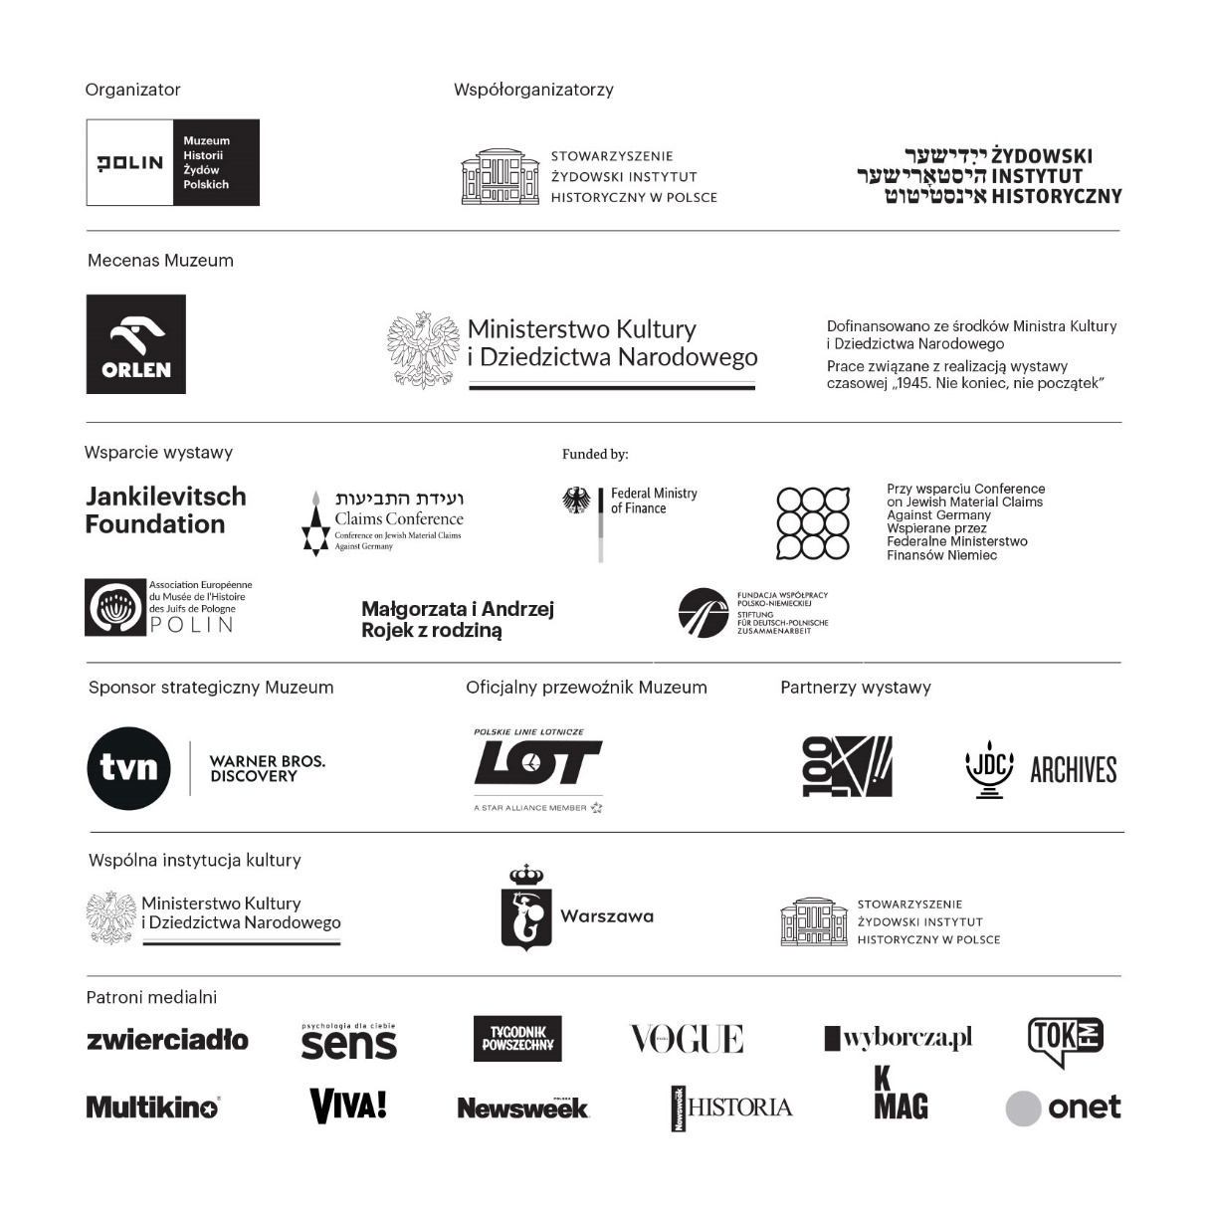

## Autorka i autor koncepcji wystawy:

**Anna Bikont** − reporterka, z wykształcenia psycholożka. Po wprowadzeniu stanu wojennego w "Tygodniku Mazowsze", piśmie podziemnej Solidarności (1982−1989), w 1989 roku współtworzyła "Gazetę Wyborczą". Autorka książek, m.in. "My z Jedwabnego" (2004, nagroda historyczna "Polityki", Europejska Nagroda Książkowa, National Jewish Book Award dla książki o tematyce Holocaustu), "Sendlerowa. W ukryciu" (2017), "Cena. W poszukiwaniu żydowskich dzieci po wojnie" (2022), "Nigdy nie byłaś Żydówką. Sześć opowieści o dziewczynkach w ukryciu" (2023), współautorka biografii Wisławy Szymborskiej i Jacka Kuronia. W 2017 roku otrzymała doktorat honoris causa Uniwersytetu w Göteborgu. Jej najnowsza książka. "Nie koniec, nie początek. Powojenne wybory polskich Żydów", wydana przez Wydawnictwo Czarne i Muzeum POLIN, ukaże się razem z wystawą czasową w marcu 2025 roku.

**Dr Kamil Kijek** – adiunkt, wicedyrektor ds. finansowych Katedry Judaistyki im. Tadeusza Taubego, Uniwersytet Wrocławski. Jego zainteresowania badawcze koncentrują się wokół: historii Żydów w Europie Środkowo-Wschodniej w XIX i XX wieku, problemów kontynuacji w XX-wiecznej historii Żydów w Europie Wschodniej, relacji między wschodnioeuropejską społecznością żydowską a innymi centrami żydowskiego świata, teorii społecznych i kulturowych, ich wykorzystania w badaniach historycznych. Publikował w Polsce i za granicą książki na temat historii Żydów w międzywojennej Polsce i w pierwszych latach po Zagładzie. W 2018 roku otrzymał I nagrodę w konkursie na najlepszą publikację naukową na temat "Jews and Liberal Regimes in Eastern Europe after 1917", przyznana przez Centrum im. Leonida Nevzlina na Uniwersytecie Hebrajskim w Jerozolimie za książkę  "Dzieci modernizmu. Świadomość i socjalizacja polityczna młodzieży żydowskiej w Polsce międzywojennej". Obecnie przygotowuje książkę pt. "Ostatnie polskie sztetl? Żydowska społeczność Dzierżoniowa, zimna wojna, komunizm i świat żydowski (1945–1950)".

## Kuratorki wystawy:

**Zuzanna Schnepf-Kołacz** – zastępczyni Dyrektora ds. Programowych Żydowskiego Instytutu Historycznego im. Emanuela Ringelbluma, kuratorka wystawy "Wokół nas morze ognia. Losy żydowskich cywilów podczas powstania w getcie warszawskim" oraz współkuratorka galerii "Zagłada" wystawy stałej w Muzeum Historii Żydów Polskich POLIN, wicekonsul w Konsulacie Generalnym RP w Mediolanie. Autorka wystaw i artykułów dotyczących historii Żydów w czasach Zagłady.

**Zuzanna Benesz-Goldfinger**– antropolożka kultury i historyczka sztuki, kuratorka wystaw z zakresu historii i sztuki Żydów polskich. Zawodowo związana z Muzeum Historii Żydów Polskich POLIN (2010–2016), Zachętą. Narodową Galerią Sztuki (2013–2015) i Żydowskim Instytutem Historycznym im. Emanuela Ringelbluma (2017–), gdzie od 2022 roku kieruje Działem Sztuki. Zajmuje się opieką nad kolekcją muzealiów i organizacją wystaw.

**Dr Justyna Majewska** – kulturoznawczyni, socjolożka i kuratorka. Pracuje w dziale naukowym Żydowskiego Instytutu Historycznego, a także jest członkinią Centrum Badań nad Zagładą Żydów. Prowadzi sekretariat pisma "Zagłada Żydów. Studia i materiały". Autorka monografii "Mury i szczeliny. Przestrzenie getta warszawskiego" (2024), edytorka biograficznych materiałów źródłowych: "Archiwum Ringelbluma, tom 15: Wrzesień 1939", "Listy płocki, Listy kaliskie" (wraz z T. Epszteinem, A. Bańkowską, 2014), "Chaim Aron Kapłan, Dziennik 1940, cz. 1. Megila życia" (wraz z B. Górecką, 2020), "Nic nie potrzebujemy. Tylko przetrwać ten czas. Relacje Żydów ukrywających się w okupowanej Polsce" (2022). Stypendystka EHRI oraz Vienna Wiesenthal Institute for Holocaust Studies. Pracowała w zespole kuratorskim przygotowującym wystawę stałą Muzeum Historii Żydów Polskich POLIN. Obecnie współpracuje z United States Holocaust Memorial Museum w Waszyngtonie w ramach "Holocaust Justice Project".